Министерство образования Республики Беларусь

Учреждение образования

БЕЛОРУССКИЙ ГОСУДАРСТВЕННЫЙ УНИВЕРСИТЕТ

ИНФОРМАТИКИ И РАДИОЭЛЕКТРОНИКИ

Инженерно-экономический факультет

Кафедра экономической информатики

Отчёт

по лабораторной работе №3

по системам и технологиям интеллектуальной обработки данных

на тему

**Типы графиков. Эскпорт данных. Линии тренда**

Студент А. А. Нагула

Минск 2020

# Задание по лабораторной работе

Создать график, отражающий продажи в каждой категории.

Создать график, отражающий объёмы продаж товаров разных категорий на разных рынках с разбиением на подкатегории.

Построить линии тренда товаров по категориям в различных странах на графике зависимости прибыли от стоимости доставки.

# Ход работы

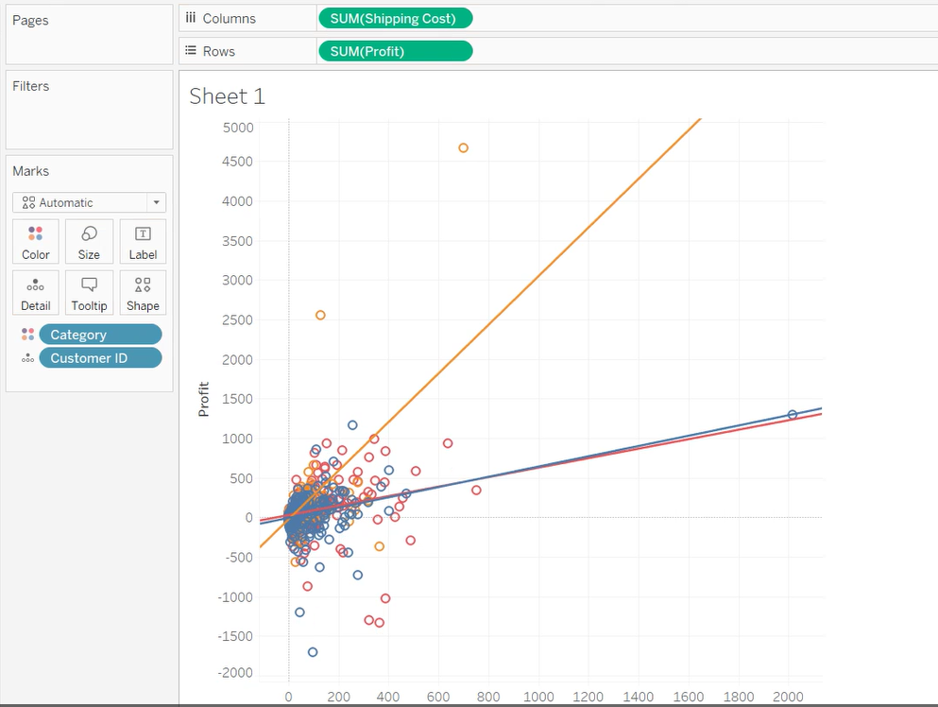

Рисунок 1 – Точечная диаграмма «Тренд стоимость доставки/прибыльность»

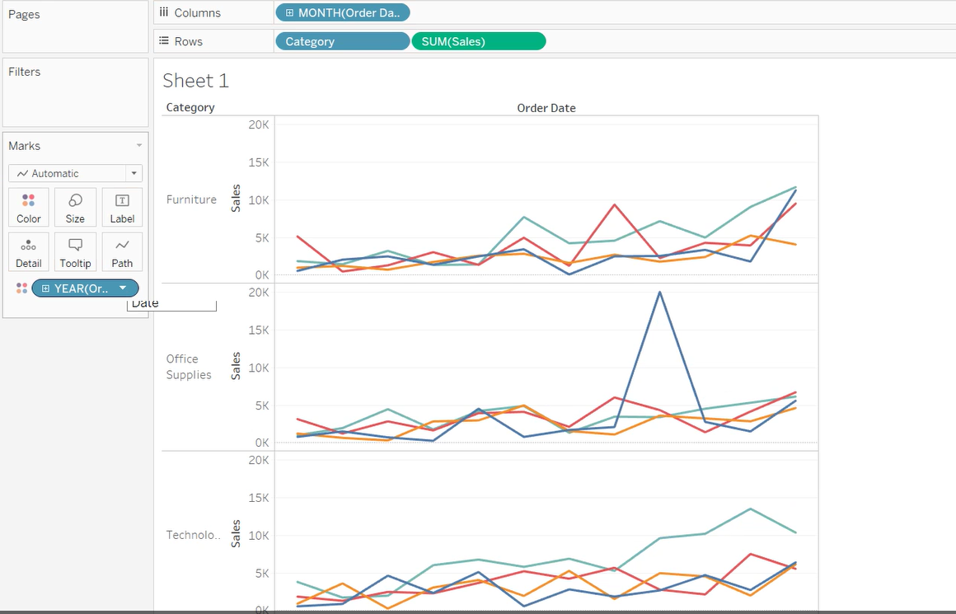

Рисунок 2 – График, отражающий продажи в каждой категории.

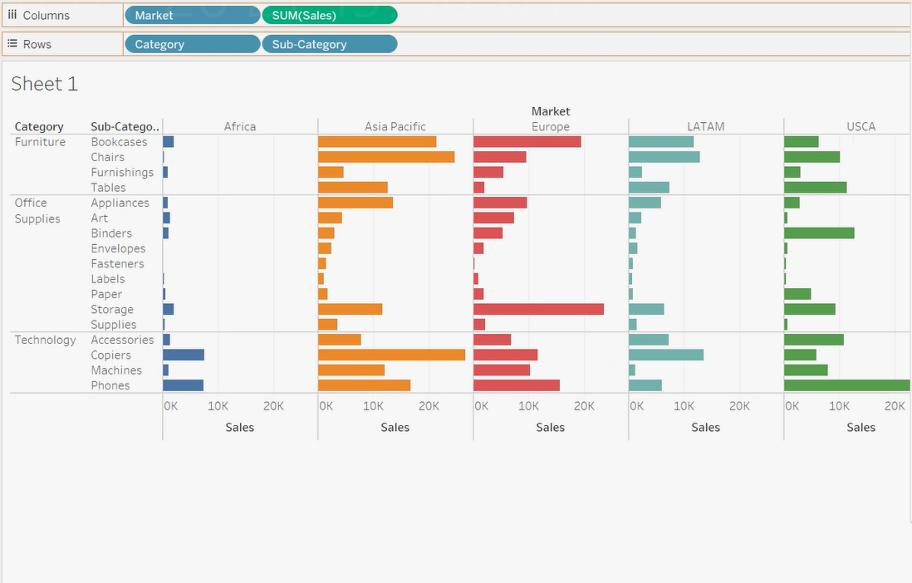

Рисунок 3 – График, отражающий объёмы продаж товаров разных категорий на разных рынках с разбиением на подкатегории.

.